

tisková zpráva

22. 8. 2024

OBERMEYER HELIKA OZNAMUJE DOKONČENÍ A KOLAUDACI PRVNÍ ETAPY PROJEKTU KOLBENOVA PARK VE VYSOČANECH

Projekční a stavebně-poradenská kancelář Obermeyer Helika s potěšením oznamuje úspěšné dokončení a kolaudaci první etapy rezidenčního projektu Kolbenova park ve Vysočanech. Tento ambiciózní projekt zahrnuje výstavbu šesti objektů, které budou postupně realizovány v několika fázích. V centrální části území je navržen také park s vodními prvky.

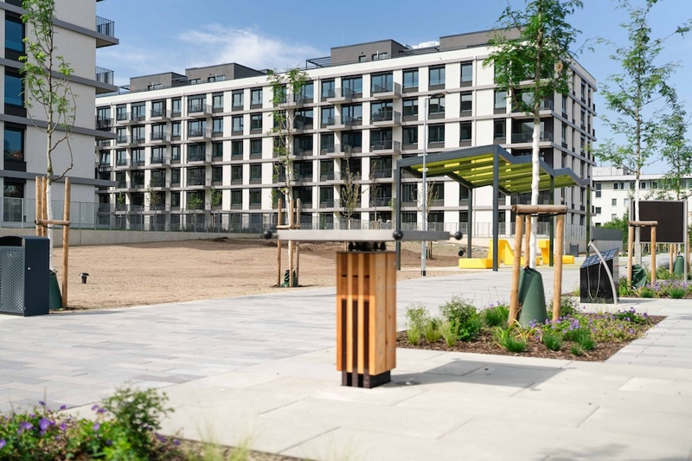
V rámci první etapy byl dokončen objekt C, který nabídne 245 moderních bytů rozložených do čtyř až sedmi podlaží a 11 nebytových prostor orientovaných do ulice Kolbenova. Byty jsou navrženy s ohledem na maximální komfort a klid, přičemž vnitroblok je orientován směrem do parku. Projektová dokumentace pro provádění stavby byla zpracována týmem vedeným Ing. Jaroslavem Němečkem ze společnosti Obermeyer Helika, která rovněž vykonávala nad stavbou autorský dozor. Objekt C splňuje nejvyšší standardy energetické náročnosti třídy A. Architektonický návrh objektu pochází z dílny společnosti ABM Architekti s.r.o. Developerem je CPI Property Group.

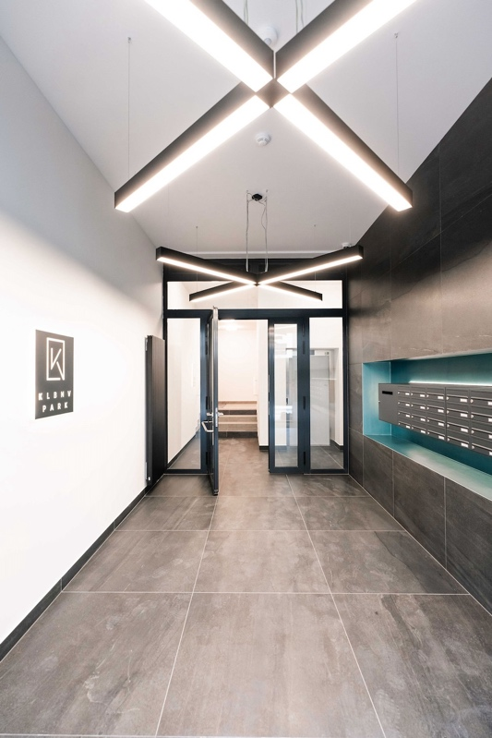
„Kolbenova park je pro nás velmi zajímavým projektem a jsme hrdí, že můžeme být jeho součástí. Naše divize statiky se rovněž podílí na přípravě další etapy objektu B, který čeká na stavební povolení. Je připravován opět ve spolupráci se společností ABM Architekti s.r.o. Tato spolupráce nám umožňuje zajistit koncepční kontinuitu z hlediska statiky ve všech fázích projektové dokumentace. Rád bych zmínil také jednu technickou zajímavost objektu, kterou je aplikace protivibračních opatření na přechodu mezi suterénní a nadzemní částí. Jejím úkolem je chránit budovu před vibracemi z blízkého metra a tramvajové trati,“ uvedl Ing. Jaroslav Němeček, vedoucí projektu z Obermeyer Helika a dodává: „Hluk a vibrace z dopravy jsou bohužel ve městech častým problémem. Jejich negativní vliv na komfort a zdraví obyvatel je nepopiratelný. Proto jsme s aplikací protivibračního řešení počítali již v samém začátku projektování, abychom budoucím obyvatelům zajistili lepší, pohodlné a nerušené bydlení bez ohledu na to, že se stále nachází ve městě.“

Projekt Kolbenova park zahrnuje také venkovní infrastrukturu, včetně založení nových ulic. Směrem do ulice Kolbenova bude dům disponovat komerčním parterem, který nabídne různé služby, kavárny a obchody. Budoucí obyvatelé se mohou těšit na plnou občanskou vybavenost a vynikající dopravní dostupnost. Navíc budou mít přírodu doslova na dosah ruky, neboť uvnitř lokality dále vznikne park s vodními prvky, centrální promenádou a širokou nabídkou prvků pro oddech, sport a zábavu.

Fotografie č. 1.- 2.: Kolbenova park Praha Vysočany, zdroj CPI

www.obermeyer.cz

www.obermeyer-group.com

Společnost OBERMEYER HELIKA a.s. patří k největším projekčním a stavebně-poradenským kancelářím v ČR. Poskytuje komplexní služby v oblasti projektování, konstrukcí pozemních a dopravních staveb, projektového managementu a odborného technického poradenství. Disponuje jedním z největších týmů statiků v ČR včetně specialistů na mostní konstrukce. Na českém i slovenském trhu je firma jedním z lídrů projektování ve 3D a modelování staveb systémem BIM. Do širokého portfolia projektů, na kterých se společnost OBERMEYER HELIKA podílela, náleží zdravotnické stavby, obchodní centra, rezidenční komplexy, kancelářské budovy, budovy pro státní správu, kulturní instituce, církevní objekty, stavby pro školství, průmyslové a logistické areály i stavby dopravní infrastruktury a letišť. Mezi její nejvýznamnější reference se řadí například Nové divadlo v Plzni, O2 Arena, obchodní centra Quadrio, Černý Most a Chodov, Základní škola Roztoky či dětské oddělení Fakultní nemocnice Motol. Má také bohaté zkušenosti s přípravou urbanistických studií v ČR i v zahraničí. Společnost s původním názvem Helika své podnikání v České republice rozběhla v letech 1990-1991 a od května 2004 rozšířila své aktivity na Slovensko a otevřela pobočku v Bratislavě. V červnu 2007 se stala součástí nadnárodní skupiny Obermeyer, jedné z největších projekčních kanceláří v Evropě s celosvětovou působností.

Kontaktní údaje:
Crest Communications a.s.
Radka L. Kerschbaumová
Account Manager
mobil: 733 185 662
radka.kerschbaumova@crestcom.cz
www.crestcom.cz

